配置环境配置

1. 通过Console口配置

拓扑

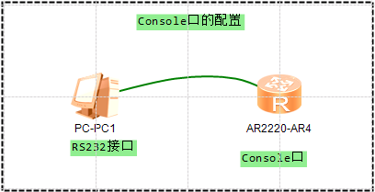

串口设置

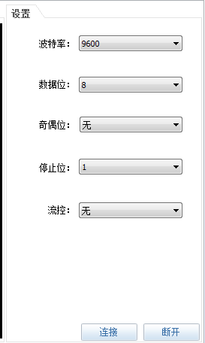

1. 通过Telnet方式配置

拓扑

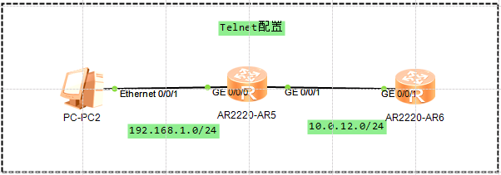

配置

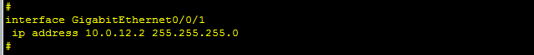

vty口配置

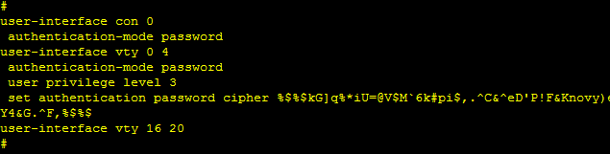

验证

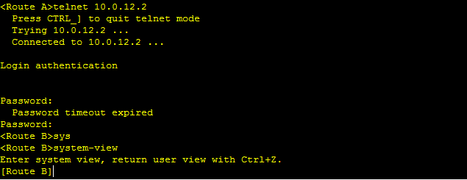

因模拟主机无Telnet功能，所以在Route A上Telnet对端Route B成功

软件升级和备份

路由器作为FTP Client获取配置文件

拓扑

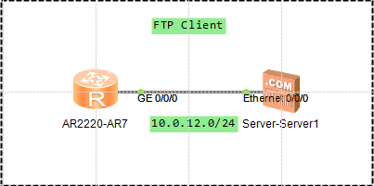

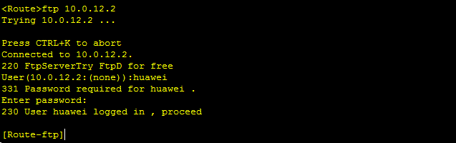

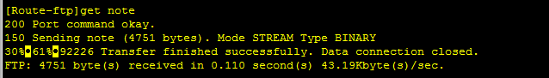

路由器作为FTP Server

开启FTP功能

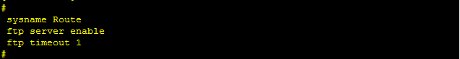

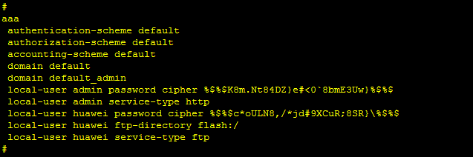

FTP失败

